新晨交换平台
技术白皮书

新晨计算机技术有限公司
二○○一年八月

目录
综述 4
新晨交换平台介绍 6
1． 交换平台的构架 6
2． 交换平台应用系统的层次 7
3． 新晨交换平台体系结构 8
4． 新晨交换平台的功能 9
➢ 插件式的应用使银行各子系统相互有机地结合在一起 10
➢ 多格式兼容的数据交换接口 10
➢ 灵活的报文格式转换 11
➢ 智能化的路由选择 11
➢ 灵活的事务管理 12
➢ SAF报文的处理 12
➢ 可配置的应用端口交易处理 12
➢ 交易处理的统一管理 12
➢ 帐务清算的统一管理 13
➢ 对交易中间件系统的支持 14
➢ 数据库探针 14
➢ 文件传输 15
➢ 任务管理 15
➢ 可自定义的消息监控 15
➢ 端口管理 16
➢ 平台函数 16
➢ 提供API函数，支持用户二次开发 17
新晨交换平台产品特点 18
➢ 可配置程度高 18
➢ 快速实现与外部系统的接口整合 18
➢ 系统运行稳定 18
➢ 系统运行效率高 19
➢ 支持XML标准 19
➢ 事务完整性保证 19
➢ 支持分布式运行环境 19
➢ 高可维护性 19
➢ 系统配置的动态刷新，支持24小时不停机 20
➢ 系统模块可拆分性 20
➢ 系统负载均衡的支持 20
➢ 系统配置采用可视化方式 20
➢ 系统实施的快速性 21
➢ 系统的多平台支持 21
➢ 通过路由脚本对中间业务流程进行描述 21
新晨交换平台案例分析 22
➢ 北京工行中间业务系统 22
➢ 中信实业银行大前置系统 23
➢ 华夏银行交换平台系统 25
➢ 青岛建行外汇宝系统 26
➢ 常州商业银行交换平台系统 28
➢ 福建工行交换平台系统 30
➢ 上海建行交换平台系统 31
➢ 武汉商业银行交换平台系统 33
➢ 江苏省中行交换平台系统 35
➢ 南京交行交换平台系统 36
➢ 深圳建行交换平台系统 38
➢ 深圳农行交换平台系统 39

综述
近年来，随着世界经济的发展，在世界经济一体化的推动下， 国际金融业也在面临着新的商机和挑战。各国金融业也纷纷开拓新的管理体制和新的经营理念来应对新的竞争与挑战，
- “集中管理，分散经营”
随着银行业务的不断增多，银行系统的日益复杂。现代银行业越来越推崇“集中管理，分散经营”的理念。“集中管理”就是将银行的帐务数据集中存放，设备集中管理，建立全行或者是区域的数据中心，这样一方面有利于高层管理者准确地把握经营动态及时地做出经营决策。同时也可以有效的规范业务的一致性及时了解和防范重大的业务的风险。在这个基础上，通过“分散经营”则可安全稳妥地将银行各分支机构及营业网点渗入到世界的每个角落。
- 接入手段的日益增多，对接入点统一的要求
现代科技的进步，给银行业带来了越来越多的服务手段（如ATM，POS，网上银行，中间业务等），这同时也对银行接入系统提出了更高的要求。很明显采用过去那种网状结构的接入方式势必会造成整个银行系统入口繁多，管理和维护复杂化.而新晨交换平台采用的是一种总线接入方式。使用这种接入方式，一方面各种应用都能够架构在这个平台之上，另一方面这个平台又能够支持多种接入方式，并提供多种应用统一的接入点。
- 外部IT系统的接入要求日益增多和复杂
银行业不断发展，银行内部系统与外部系统之间的联系越来越紧密，最典型的就是中间业务系统。银行系统需要访问外部系统，同时又要提供接口给外部系统访问。如果针对每一种业务都提供一套接口，那么银行与外部系统之间的接口就太过于复杂和繁杂了。理想的解决方案是在银行内部系统和外部系统之间插入一个平台，无论是外部系统还是内部系统都和这个平台进行连接，而不再互相直连，从而避免了接口的复杂化和繁杂化。
- 商业逻辑日新月异，银行对新业务的反应时间要求越来越短
当今的商业社会日新月异，新事物不断出现，旧有事物不断变化，在这样的背景下，银行也需要不断推出新的业务模式，不断改造原有的业务模式。而不论是新系统的推出还是旧系统的改造，都有很强的时效性，这就要求银行的系统具有高度的扩展性，能够对变化作出快速的反应，从而让银行在竞争中占有有利的地位。
- 银行系统之间的关联性日益增加
随着银行业务的不断拓展，银行内部的子系统越来越多，这些系统之间并不是毫无关关联的。相反，银行系统之间存在着复杂的联系，而且这种关联性正在日益增加。这就要求银行采用的系统必须能够满足这种关联性的要求，提供一个平台，实现各系统之间的连接。
- 各系统之间的协调一致性要求越来越高
银行各系统之间不仅存在着关联，更重要的是各系统之间需要协调一致的配合。需要提供一个平台为系统间交易的完整性和一致性提供保障。
新晨交换平台解决方案
新晨集团是一家专为银行提供各种设备和应用系统的集成商，在实践中积累了服务于银行业务的丰富经验。新晨交换平台是我公司针对国际银行业的现状和发展趋势开发的金融业务集成平台。它可以将银行各种独立系统有机地结合在一起，使银行各种系统组合成一个完整的体系。
新晨交换平台可为银行机构提供各种设备和前置系统的统一接入、统一监控、统一管理、交易的统一处理和统一清算；为区域网络中心提供辖内异地和同城交易的处理、跨辖交易的转发。
新晨交换平台基于多用户开放式操作系统，可运行在IBM RISC/6000或其他使用Unix操作系统的服务器上。它集成了大型数据库系统，采用消息队列中间件作为主要通讯方式（可采用新晨Q，BEA Message Q，IBM MQ），同时支持TCP、SNA、X.25等通信协议。新晨交换平台可为各个金融子系统提供统一的格式转换、统一的交易路由、统一的事务管理，实现统一帐务清算，同时提供对金融终端（ATM、POS等）的统一监控管理。
新晨交换平台通过Win98端进行管理，具有友好的用户界面。
以新晨交换平台为核心，所有前置系统（中间代理业务、ATM、POS、电话银行、企业银行等）均可通过新晨交换平台转发交易，本行帐务系统和外部网络（如信用卡系统、储蓄系统、同城金卡中心、中间代理业务系统等）都通过前置进程提供的通讯接口新晨交换平台连接在一起。
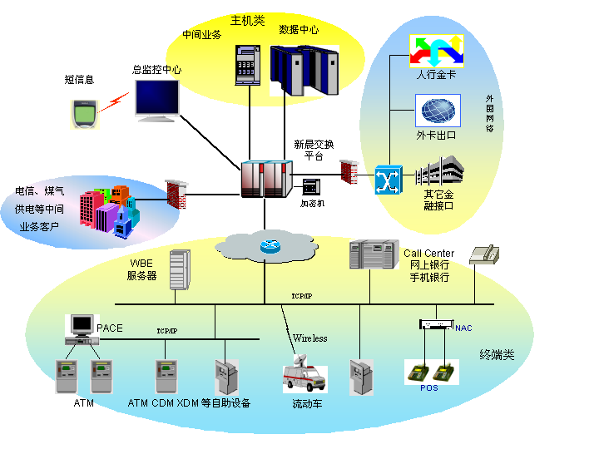

新晨交换平台介绍

交换平台的构架
新晨交换平台设计的基本思想就是基于可靠的消息传递机制，实现报文在各个应用系统之间可配置的格式转换，交易路由和事务完整性保证功能。在提供用户可配置方式使用交换平台的同时，也允许用户扩展交换平台，实现客户化的工作。整个交换平台架构从下到上分为四层：
- 网络通讯协议层
提供系统最底层的通讯保证。
- 消息中间件层
提供系统可靠的消息传递机制
- 交换中间件层
提供格式转换，交易路由，事务完整性保证等功能
- 客户化层
提供用户扩展接口，实现用户客户化要求
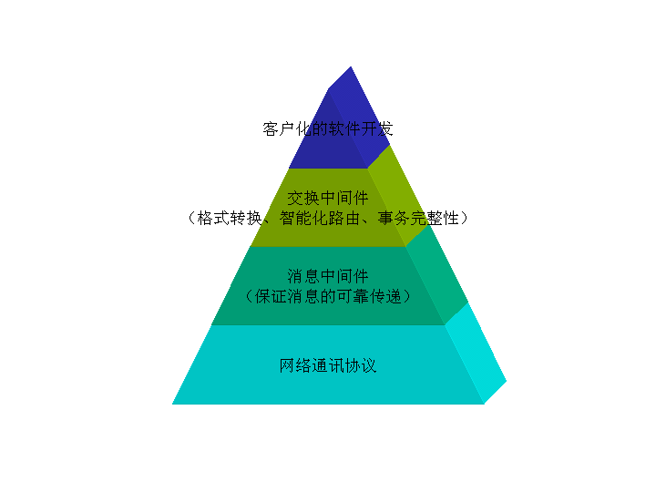

交换平台应用系统的层次
交易平台应用系统可以分为三层体系，分别是平台核心层，前置与通讯层和外部应用层。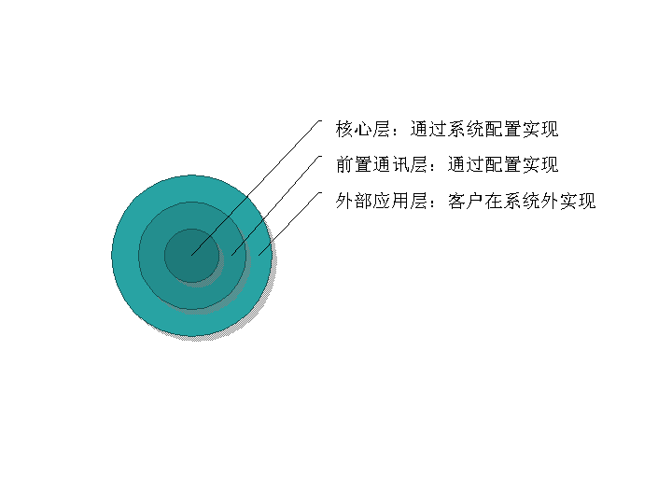
- 平台核心层是指交换平台所提供的核心服务和核心API。其中核心服务包括交换主控，格式转换，路由转发，事务管理，任务管理，系统监控，通讯服务，系统管理等；核心API是提供给平台使用者在对应用前置和通讯服务进行客户化时调用核心服务的接口。本层的服务和API都由系统提供，用户无需开发即可直接调用。
- 前置通讯层是指与外部应用进行通讯，并调用核心服务或者核心API完成交易转发的中间层。本层的应用需要客户根据不同的应用要求和通讯协议进行配置和客户化开发，平台核心层提供了强大而完备的核心服务和API以支持并最大限度地减少前置通讯层的客户化工作。
- 外部应用是指独立于交换平台的客户应用系统，客户通过定义交换平台对这些外部应用调用的次序，实现报文在这些应用之间的流转，从而实现指定的交易流程。本层的应用完全由客户提供，并通过前置通讯层接入交易平台。
交换平台三层之间的关系是平台核心层提供核心服务和核心API以支持前置通讯层的开发，前置通讯层调用核心服务和核心API实现交易在各外部应用之间的转发，并负责和外部应用层之间的通讯；外部应用层提供真正实现交易的客户应用系统，并通过前置通讯层实现交易报文的转发。外部应用层通过前置通讯层接入核心，并不与平台核心层直接发生连接。

新晨交换平台体系结构
新晨交换平台以交换主控为核心，包括智能化路由，格式转换，前台配置，系统主控台，进程管理，事务管理，端口管理，系统监控等。整个交换平台是基于配置的，各模块功能分别由进程配置表，路由脚本，格式转换脚本，交易控制表，通讯接口配置表进行驱动。整个交换平台的体系结构可以用下图来表示：
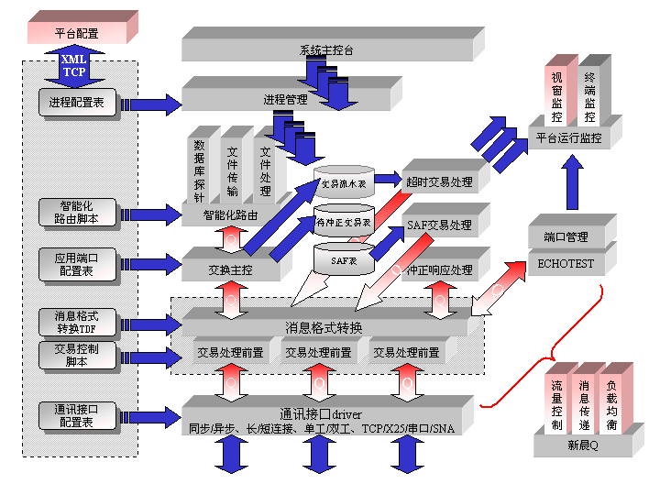

新晨交换平台的功能
新晨交换平台作为中心交换核心，将银行的各个系统有机地连接在一起，具有报文格式转换、交易路由选择、事务冲正管理、事件管理、SAF处理、任务管理、文件传输等功能。新晨交换平台通过各前置进程为各个子系统提供TCP/IP、X.25及SNA等与主机的通讯协议接口。
新晨交换平台是一种完成交易转接功能的交换中心应用软件。它为基于一个机构和多个机构的系统提供完全的转接服务。该产品的模块结构使得新晨交换平台既能很容易地连接外部网络，也能很容易地连接特定的主机。
新晨交换平台独特的设备接口方法使得能很容易地在同一个网络上连接一些不同的设备。在新晨交换平台中，设备接口和通讯接口是彼此分离的。模块化结构也方便了在系统中增加新设备。一个新的简单的应用可以在几周内完成编码、测试并实现。
每一个应用都有自己的前置端口，一个前置端口就有一个前置小程序，它把一个应用的消息格式转换成新晨交换平台可接受的格式。
由于其多机构能力，新晨交换平台也是服务机构和大企业理想的选择。
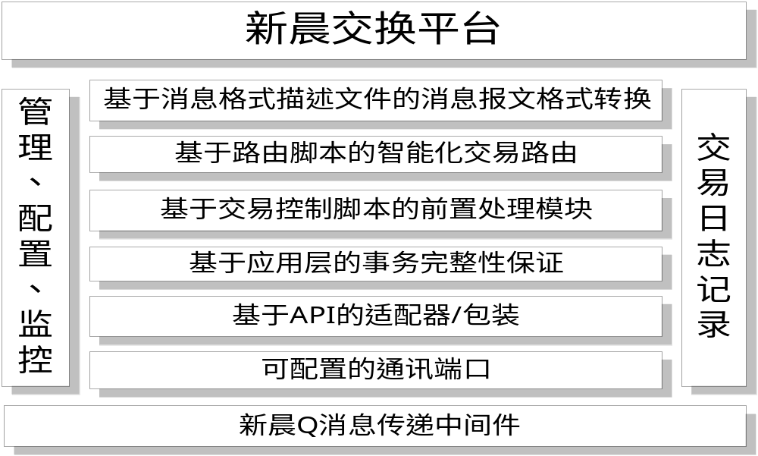

插件式的应用使银行各子系统相互有机地结合在一起
新晨交换平台，能将银行的各个子系统整合进来，为各个子系统提供了路由、格式转换、事务等内置功能，子系统以插件的方式接入新晨交换平台，新晨交换平台使银行各子系统相互有机地结合在一起。
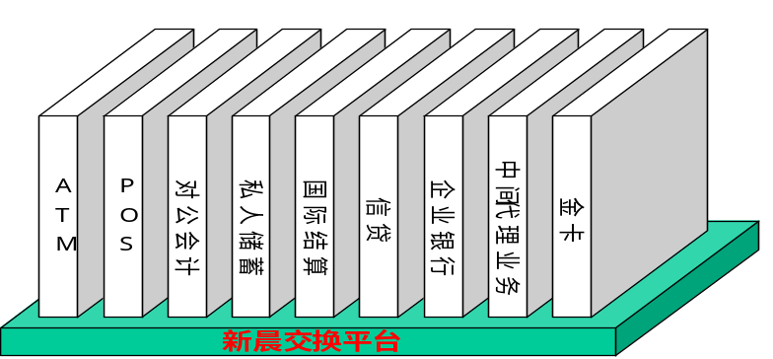
图表 1：新晨交换平台—银行子系统整合

多格式兼容的数据交换接口
新晨交换平台使用了FML（自描述语言）报文作为交换平台内部的数据交换标准，但是支持ISO8583格式、有分隔符格式、无分隔符定长格式、FML格式等4种报文格式类型作为数据交换接口。
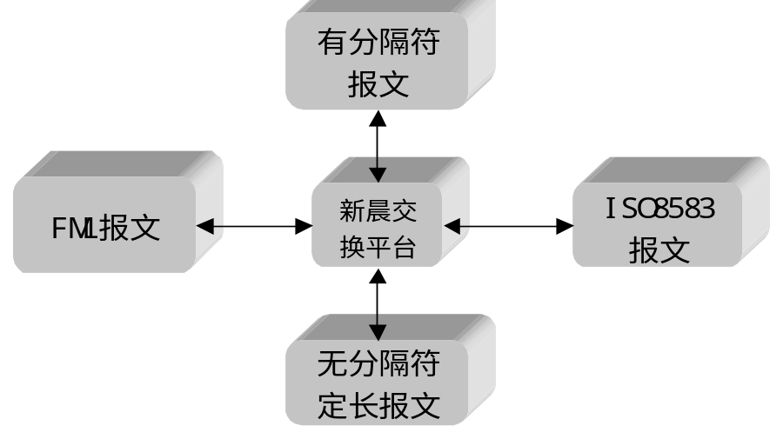
图表 2：新晨交换平台支持的4种报文格式

灵活的报文格式转换
新晨交换平台能在ISO8583格式、有分隔符格式、无分隔符定长格式、FML格式等4种格式类型之间进行任意的报文格式转换，而且格式转换方式可以由用户进行设置。
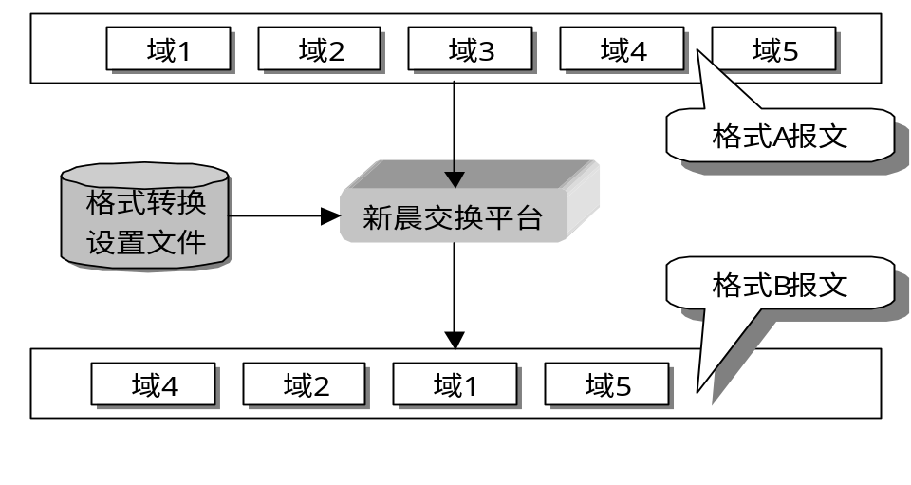
图表 3：新晨交换平台格式转换

智能化的路由选择
新晨交换平台可以根据用户设置的路由脚本，非常灵活地进行交易路由的选择，以进行目标端口的定位，指挥报文信息的流转。并支持复杂交易的交易拆分，把一笔交易拆分成若干个子交易进行处理。
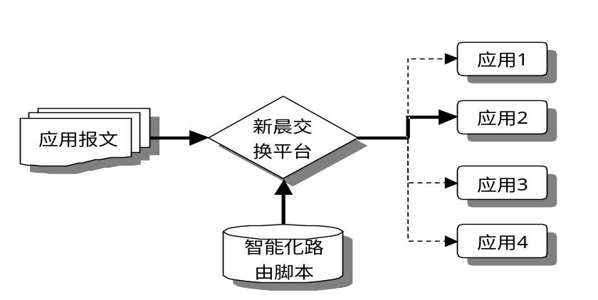
图表 4：新晨交换平台智能化路由选择

灵活的事务管理
新晨交换平台对于交易的事务处理进行了充分的考虑，事务管理已整合在新晨交换平台之中。通过用户设置，新晨交换平台能进行冲正包的组包和解包，支持多种冲正方式。

SAF报文的处理
新晨平台能支持SAF（存储转发）处理，不但支持冲正报文的SAF处理，而且支持通知报文的SAF处理。
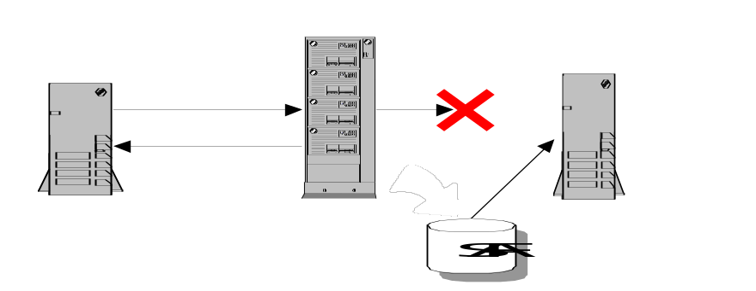
图表 5：SAF的处理

可配置的应用端口交易处理
新晨交换平台在前置层可以通过交易控制脚本来实现对于交易的特殊交易处理，可以进行格式转换、存取报文头、数据库操作等多种处理。

交易处理的统一管理
使用新晨交换平台之前，各个银行子系统独立收集属于自己的交易，使整个系统交易分散，不利于统一处理。使用新晨交换平台，就可以改变这种情况。因为新晨交换平台统一管理所有的金融终端，几乎所有的交易通过新晨交换平台的前置系统（ATOP、CAST等）上送至新晨交换平台核心模块。由新晨交换平台统一接收后，记录每笔交易类型、金额等重要信息，然后根据交易类型，发送到不同的帐务系统进行处理，并记录相应的帐务系统返回的处理结果，如返回码和授权码等，这样，银行的监控人员通过新晨交换平台的前台监控系统，可以了解
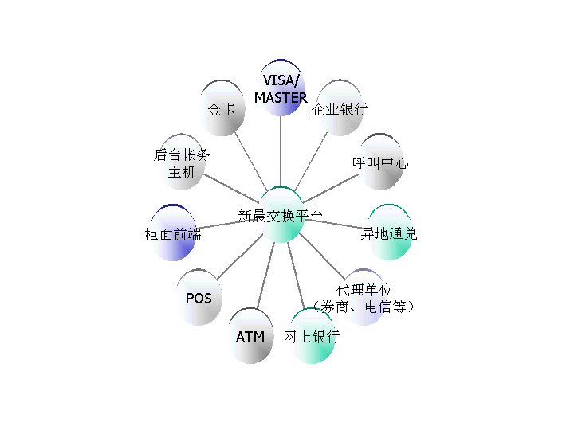
到每笔交易的执行情况，如该交易是否成功等。从而实现了交易的统一处理。

帐务清算的统一管理
由于其它帐务系统可作为新晨交换平台的外部结点，那么以新晨交换平台作为交换中心，整个系统可看作是一个统一的帐务系统。通过新晨交换平台的外部通讯接口，可实现跨区域系统之间的交易转发和帐务清算。
在多个外部系统接入的情况下，接入系统都通过交换平台进行连接。系统之间的交易通过交换平台进行转发，所有进出交换平台的交易都会在平台内部记录流水，这样交易完成以后，平台内部都存有该笔交易的记录，这些系统之间的帐务清分及清算就可以根据这些流水记录来统一完成。
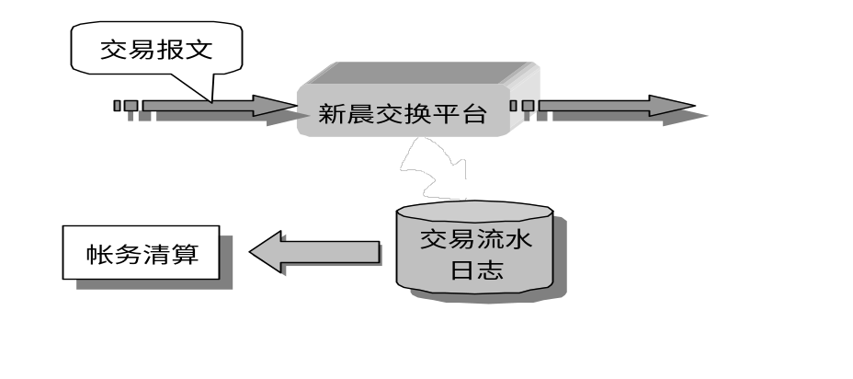

对交易中间件系统的支持
新晨交换平台支持对外部基于交易中间件系统的调用。用户可以在脚本中插入对外部系统指定服务的调用语句，交换平台对脚本进行解释，并负责连接到外部的交易中间件系统，完成服务的调用和返回。
在脚本中支持对交易中间件系统服务的调用，一方面可以简化交换平台在与交易中间件系统连接时的复杂程度，另外一方面也使得在交换平台内部支持两阶段提交成为可能。
目前新晨交换平台支持的交易中间件有BEA TUXEDO和IBM CICS。

新晨交换平台
Call Service
交易中间件系统
Service Return

数据库探针
新晨交换平台中内置对于用户数据库的操作，用户可以在路由脚本中插入数据库操作语句以达到这一目的。
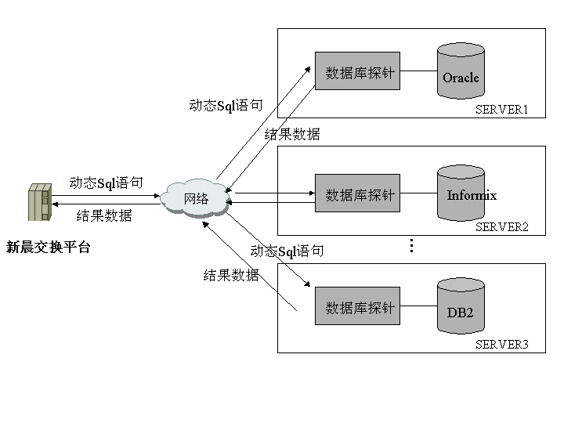
交换平台支持对所有数据库产品的操作，而且数据库产品之间的差别由交换平台进行屏蔽，用户只需要使用标准的SQL语句而不用关心后台数据库的具体类型是什么，这样一来就可以将客户的关心重点集中在如何操作数据库完成相应业务上。

文件传输
交换平台中内置对文件操作的支持，用户可以在路由脚本中插入文件操作语句以实现交换平台内部或者交换平台之间的文件传输。
交换平台中支持两种文件操作方式：FTP方式和Message Q方式。
另外，新晨Q还提供了用于文件传输的API函数，可以跟加方便灵活的实现文件传输。

任务管理
任务管理是新晨交换平台核心的一部分,负责监控所有在系统中运行的任务，包括核心进程，前置进程，通讯进程，都处于任务管理的监控下。任务管理提供了以下服务：
1．建立新任务：系统中所有的任务的建立都是对任务管理器的请求的结果。管理器拥有任务，并监视它是否失败。如果一个任务失败或停止运行管理器将负责重新初始化该任务。
2．撤销任务：任务管理器负责撤销执行中的任务。用户应用程序向管理器发出申请，请求管理器停止当前结点上的一个任务。
3．活动任务列表：任务管理器提供列表服务，向申请者发出一个或多个当前活动任务的信息。
任务管理在促使新晨交换平台成为不停机系统中起到了非常重要的作用。

可自定义的消息监控
在新晨交换平台中，用户可以自已定义交易监控的内容和格式，并支持在Windows环境下和终端环境下进行交易的流水监控。
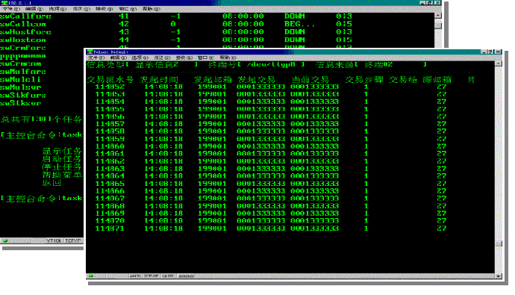

端口管理
交换平台对端口实现了智能管理，可以自动感知并维护系统各端口状态，并根据端口状态决定对该端口操作的方式。
交换平台内部在五个层面对端口进行管理：
- 通讯层
- 中间件层
- 应用层
- 对方应用层（ECHOTEST机制）
- 人工处理层
在端口管理的对方应用层中交换平台采用了ECHOTEST机制：对每一个接入平台的端口，交换平台会根据配置来会发端口测试报文，并根据是否有响应来对该端口的状态进行处理。平台根据端口状态和负载统计数据实现交易拒绝机制。

平台函数
新晨交换平台含有内置的平台函数，平台函数用户函数提供字符串运算、逻辑运算、码制转换、域加解密、提取报文域等功能，广泛应用于格式管理、智能化路由、事务管理等所有支持平台函数的地方，平台函数可以根据用户的实际需求，可以由用户自行根据开发接口进行扩充。

提供API函数，支持用户二次开发
新晨交换平台将一些结构和变量进行系统约定，并且提供一系列的API函数，包括邮箱操作、交易控制、FML报文处理、跟踪调试等各方面的函数，为用户二次开发提供了接口。通过调用这些函数，用户可以比较轻松地进行前置进程的开发，而不用十分了解交换平台的内部运行机制。新晨交换平台提供了开发前置进程的模板程序，而且有大量的开发案例可供参考。

新晨交换平台产品特点
新晨交换平台整体构架采用Client/Server方式，采用可配置的思想实现各个子系统的连接，形成一种开放式的系统结构。因此，新晨交换平台具有良好的兼容性、扩展性和可维护性。
新晨交换平台是设计在UNIX平台上运行的，用于支持联机交易处理(OLTP)应用的一种体系结构。新晨交换平台的设计有着非常明确的目标， 就是提供最好的环境用来管理OLTP。新晨交换平台具有以下特点：

可配置程度高
交换平台所完成的功能全部是基于配置的，用户可以在核心层，前置层，通讯层等系统的所有层面上进行配置。可以说交换平台在实施时候的工作量99%都是集中于业务配置上。

快速实现与外部系统的接口整合
新晨交换平台具有良好的可扩展性。由于新晨交换平台内部采用可配置的方式，当用户需要添加一个新的外部系统时，新晨交换平台只需调整内部配置，给出新系统的相应信息，在新晨交换平台启动时，系统就会根据配置信息，与新系统进行连接。这样就避免了对交换核心的二次开发，同时方便了客户使用。
新晨交换平台通过通讯层和交易层2个层面实现与外部系统的快速整合：在通讯层中，新晨交换平台通过对外部应用的通讯接口参数进行配置，以适应系统原有的通讯接口模式，不需对外部系统的通讯进行任何改造；在交易层中，新晨交换平台通过格式转换来将交易报文自动适应外部应用所要求的报文格式，外部系统的原有交易处理机制可以完全有效。

系统运行稳定
新晨交换平台采用消息中间件作为通讯平台，大大增加了报文传递过程中的可靠性。
另外，由于新晨交换平台是可配置的，在具体项目实施过程中可以对代码基本不进行修改，所以能保证新晨交换平台的可靠性。
每个任务的运行都处于任务管理模块的监控之下。一旦发生故障导致任务退出运行，失去交易处理能力，任务管理模块会及时发现，立即重新启动一个新的任务。

系统运行效率高
新晨交换平台在设计时就充分考虑了系统效率，系统配置参数都采用预读内存的技术，并通过对应用程序使用的内存数据结构进行高度优化实现了这一目标，平台对于交易的处理效率每天能达到数百万笔甚至上千万笔。

支持XML标准
交换平台分四个层次支持XML标准：系统配置信息存放支持，系统前后台通讯支持，报文格式支持，系统内部报文标准支持。

事务完整性保证
新晨交换平台对于交易的事务处理进行了充分的考虑，事务管理已内置于新晨交换平台之中，多应用之间交易完整性由系统保证。
新晨交换平台支持四种超时处理模式：根据请求发起冲正，根据响应发起冲正，根据请求通知，根据响应通知。
新晨交换平台支持两种冲正发起模式：用户主动发起模式和系统根据交易超时判断自动发起模式。

支持分布式运行环境
新晨交换平台的所有模块都支持分布式运行，在系统实施的时候可以将模块分别运行在不同的机器上，这样可以充分利用机器性能，大大提高系统运行效率。
同时，新晨交换平台也支持级联，上级行与下级行之间可以通过交换平台进行连接。

高可维护性
由于新晨交换平台采用开放式的框架结构，使得前置系统相对独立工作，由信箱来传递各前置系统之间信息。对个别前置系统进行修改、刷新等操作时，不会影响整个系统的正常运行。
任何应用程序的大部分花费是它的维护的费用。新晨交换平台鼓励开发者建立简单的程序，使它们易于理解及维护，从而大幅度地降低了维护费用。这些只具有一个功能的任务可以在不影响其余部分的情况下被替换或删除。这是因为每个模块都定义了其自己的接口，系统的其它部分并不涉及到该功能的内部细节，新晨交换平台并没有介入到如何与应用打交道的细节。这种模块性使开发者能够创建更易于修改及维护的简单的程序。应用程序易维护的特点使得应用程序的升级换代或部分的修改变得容易。

系统配置的动态刷新，支持24小时不停机
新晨交换平台支持系统配置的动态刷新，用户修改系统配置以后，不用重启系统，也不用重启任何进程，只需要直接刷新系统配置即可。新晨交换平台对配置动态刷新的支持为系统24小时不停机运行提供了保证。

系统模块可拆分性
新晨交换平台中的模块之间具有非常弱的偶合性，所有的模块都是可以拆分的，用户可以分别购买，安装，同时也可以在系统实施的时候在不同的机器上分布运行这些模块。

系统负载均衡的支持
新晨交换平台可以实现系统负载的动态均衡。交换平台根据用户配置时刻监控各功能模块的运行状况，如果发现某一个模块压力过大，系统会为该功能模块再启动一个进程以均衡负载；如果发现某一个模块压力减少到了指定值，系统则会将功能模块的一个进程关闭，以节省系统资源。这个过程都是系统自动完成的，用户所需要完成的工作就是配置好系统的负载均衡策略。

系统配置采用可视化方式
交换平台提供给用户直观，方便的可视化界面进行系统配置，系统所有的配置都可以通过该方式实现。
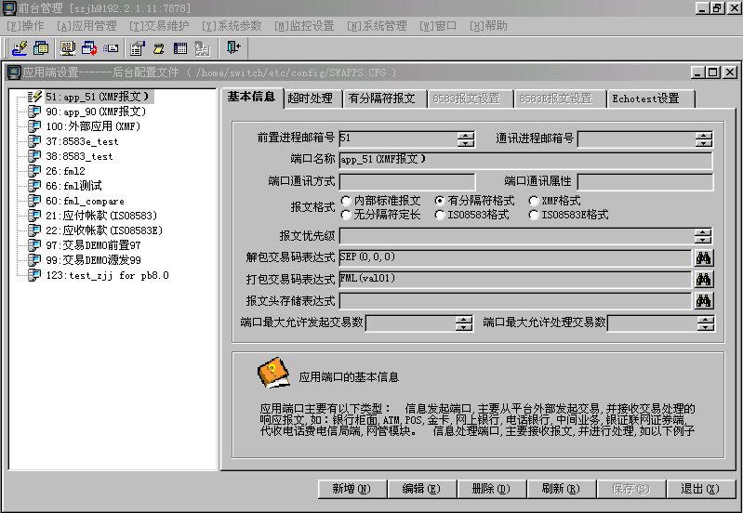

系统实施的快速性
新晨交换平台在实施的时候是非常快速的，这主要通过以下两个方面来保证：
  - 系统的高可配置性，任何业务的接入不需要编写代码，只需要针对这一业务进行配置，这大大缩短了系统的实施时间
  - 各业务系统是以插件的方式连接到交换平台的，所以它们之间都不会发生直接的联系。任何一个系统修改或者是更替都不会影响到别的系统的正常运行，这也为系统的分步骤实施提供了可能，实际也就会缩短系统实施的时间。

系统的多平台支持
新晨交换平台整体构架采用Client/Server方式，可以运行在多种UNIX平台上，允许用户根据他们的需求去选择性能价格比最优的方案。

通过路由脚本对中间业务流程进行描述
中间业务可能会根据不同情况走不同流程，通过直接编码实际会非常复杂，而通过新晨交换平台的智能化路由功能就能很好地进行多路由的选择，用户可以在路由脚本中对流程进行描述，业务流程越复杂，越能体现路由脚本的先进性。

新晨交换平台案例分析

北京工行中间业务系统
    - 系统拓朴图：
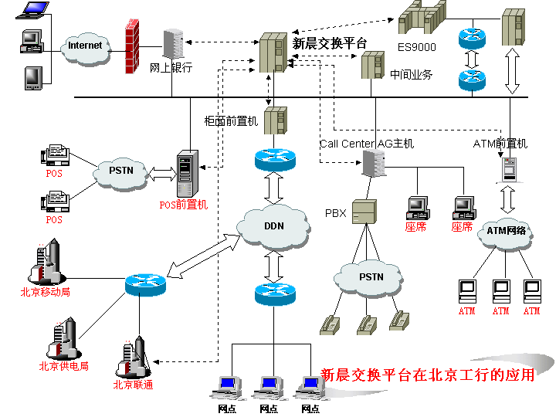
    - 系统描述
为了配置工行新一代综合业务系统CB2000的上线，北京工行采用新晨交换平台作为中间业务平台的基础，实现了代收市话费、代收移动话费、代收联通话费、代收报费、代收寻呼费、代收网费、住房公积金、联机IC卡售电、有线电视注册、养老金、纸罚单交罚、牡丹交通卡、转帐缴费帐户注册等许多中间业务。北京工行拥有600多家网点，代理业务占有北京全市60%以上，日交易量达20万—50万，北京工行的交易压力在全国也是非常大的，新晨交换平台在北京工行的应用，表明平台完全能提供对于大交易量的支持。
    - 交换平台连接的系统及连接方式
本案例中交换平台连接的外部应用及其连接方式有：Call Center系统（TCP），POS前置系统（TCP），ATM前系统（TCP），网上银行系统（TCP），柜面系统（TCP），中间业务系统（TCP）,主机帐务系统通过网关服务器与ES9000主机进行连接（TCP），代理单位系统（以TCP Socket连接为主，而电信局采用IBM MQSeries）。
    - 运行环境
- 主机系统：RS6000 S85,4G Memory,6个CPU,双机热备
- 操作系统：AIX
- 数据库：ORACLE
- 中间件：新晨Q
- 上线时间：2001年7月

中信实业银行大前置系统
    - 系统拓朴图：
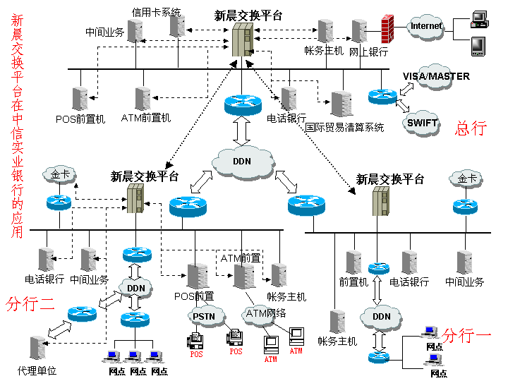

    - 总体描述
在本案例中中信实业银行采用新晨交换平台实现了全行范围内的大前置平台。作为中信实业银行的核心系统，新晨交换平台承担了连接中信实业银行几乎所有系统的任务，包括ATM、POS、柜面、网上银行、电话银行、综合业务AS400主机、信用卡AS400主机、国际业务系统、中间业务平台、证券公司、财政局、电信局、和讯网等，各应用系统之间的交易都通过交换平台转发，并且通过交换平台的级联功能实现了各地分行与总行之间的数据交换，主要实现中信卡的全国通兑、网上银行等业务。本案例证明新晨交换平台在复杂应用环境下完全可以成为核心平台系统。
    - 交换平台连接的系统及连接方式
本案例中交换平台连接的外部应用及其连接方式有：主机帐务系统（SNA），信用卡系统（SNA），前台LXBS系统（TCP），国际结算系统（TCP），VISA/MASTER系统（TCP），SWIFT系统（TCP），电话银行系统（TCP），中间业务系统（TCP），中间代理单位（TCP），网上银行（TCP），金卡（TCP、SNA、X.25），ATM前置（TCP），POS前置（TCP），异地行的交换平台（BEA Message Q）。
    - 运行环境
- 主机系统：HP9000或RS6000，双机热备
- 操作系统：HP_UX 11.0或AIX
- 数据库：DB2
- 中间件：BEA MESSAGE Q
- 上线时间：2000年4月

华夏银行交换平台系统
    - 系统拓朴图：

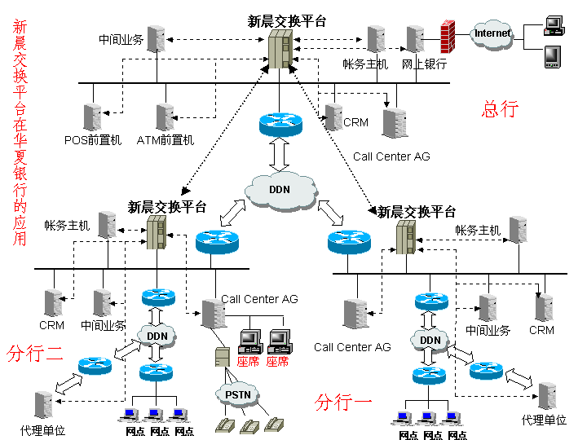

    - 总体描述
在本案例中华夏银行采用新晨交换平台实现了全行范围内的应用系统整合及分，总行间的应用系统级联。作为华夏银行“虚拟银行”的核心系统，新晨交换平台连接了呼叫中心、CRM、网上银行等多个银行离柜业务系统，实现了这些系统间，总、分行之间的数据互访，其中，新晨交换平台对于呼叫中心起了应用网关（AG）的作用，而对于网上银行则主要起了电子支付网关的作用。
    - 交换平台连接的应用系统及连接方式
本案例中交换平台连接的应用系统包括：主机帐务系统（使用TONG EASY交易中间件），柜面系统（TCP），中间业务系统（IBM MQSeries）,中间代理单位（TCP），CRM系统（使用TONG LINK消息中间件），Call Center系统（使用IBM CICS交易中间件），网上银行（TCP），异地分行的交换平台系统（新晨Q）。
    - 运行环境
- 主机系统：RS6000 F50
- 操作系统：AIX
- 数据库：Informix
- 中间件：TONG LINK，TONG EASY，IBM CICS，IBM MQSeries
- 上线时间：2000年11月

青岛建行外汇宝系统
    - 系统拓朴图：
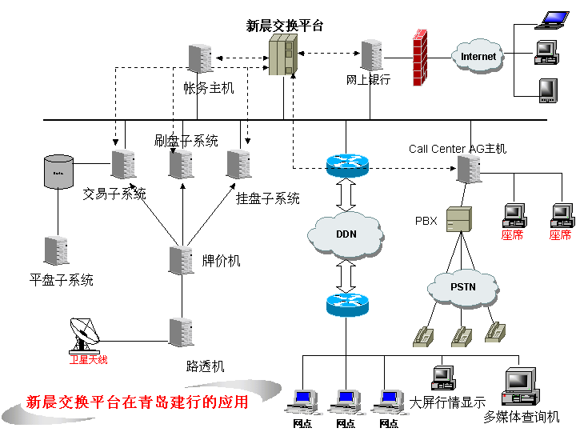

    - 总体描述
青岛建行外汇宝系统包括若干个子系统：挂盘子系统，刷盘子系统，交易子系统、牌价子系统和平盘子系统，其中挂盘子系统、刷盘子系统、交易子系统都和新晨交换平台相连接，和其它子系统（牌价子系统、平盘子系统）一起构成了整体的外汇宝系统。同时，外汇宝系统通过交换平台与外部系统发生关联，一方面，通过交换平台连接帐务主机，在外汇宝交易中所有涉及帐务主机的交易都通过新晨交换平台来上送帐务主机，另一方面，交换平台还连接了柜面终端、自助查询机、Call Center、网上银行等交易发起端，使外汇宝交易可以通过柜面、Call Center、网上银行来发起，并且能通过自助查询机、Call Center、网上银行来查询交易成交情况。
本案例是利用交换平台实现复杂应用系统的典型应用。
    - 交换平台连接的应用系统及连接方式
本案例中新晨交换平台与A机，挂盘子系统，刷盘子系统，交易子系统，多媒体查询机，BTS柜面，网上银行及Call Center分别相连接，均采用TCP方式。
    - 运行环境
- 主机系统：RS6000 F80
- 操作系统：AIX
- 数据库：Informix
- 中间件：BEA Message Q
- 上线时间：2001年5月

常州商业银行交换平台系统
    - 系统拓朴图：
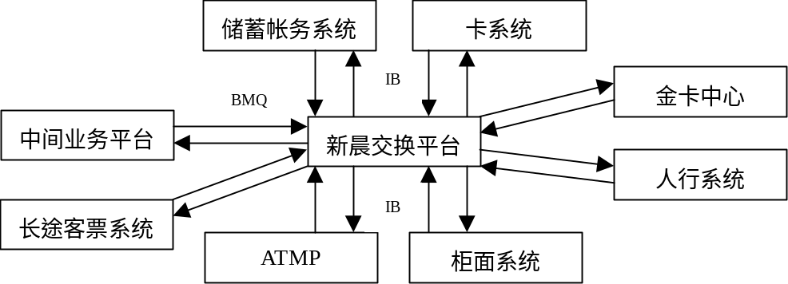
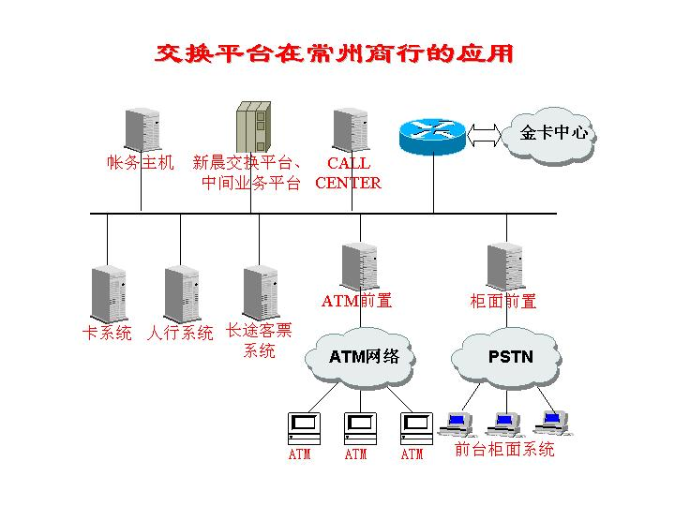

    - 总体描述
新晨交换平台作为常州商业银行的核心系统，承担了连接ATMP、柜面、综合业务主机、卡系统主机、中间业务平台、金卡、人行代收付费（常州的中间业务全部通过人行代理转发）、汽车客票等系统任务，各应用系统之间的交易都通过交换平台转发。
常州商业银行在系统实施后，通过新晨交换平台对于银行内部和外部系统进行了有效的整合，整理了系统架构，打通了各系统(人行、金卡、客票等)和银行帐务系统的接口，从而为客户提供了更加方便、快捷的服务。
新晨交换平台将网络代替传统的机构网点，把常州商业银行从原先银行传统的手工操作向电子化的高新技术转变，彻底改造了银行的业务流程，大大减少了实施人员工作量，并且利用交换平台可以进行高效的经营决策以及市场业务的开拓，从而提高银行整体的工作效率，也增强我国商业银行驾驭市场的能力。
    - 交换平台连接的应用系统及连接方式
系统名称 | 通讯连接方式
主机储蓄帐务系统 | INTERBANK中间件
卡系统 | INTERBANK中间件
人行交易系统 | 同步短连接TCP
客票系统 | 同步短连接TCP
金卡 | 异步长连接TCP
柜面系统 | INTERBANK中间件
ATMP | INTERBANK中间件
    - 运行环境
- 主机系统：Netfinity
- 操作系统：SCO 5.05
- 数据库：ORACLE 7.3.4
- 中间件：新晨Q
- 上线时间：2002年8月

福建工行交换平台系统
    - 系统拓朴图：
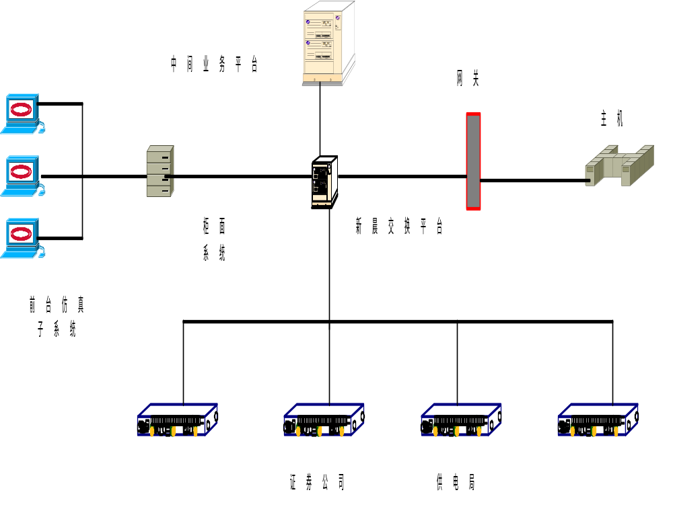
    - 总体描述
随着银行商业化进程的推进、银行对电子化的依赖程度不断增强,促使银行不断发展新业务以满足客户多样化的需求。福建工行为了减轻帐务主机的负荷量和提高整个系统的可靠性、可扩展性、可维护性的角度出发，采用在现行系统的基础上增加中间业务平台的方式以提高银行整个系统的运行效率。
福建工行使用新晨中间业务平台改造原有的旧系统，它以交换的平台为基础，业务发起方为柜面，其中的柜面系统是我们新晨公司自己开发的系统，它与银行的前台仿真子系统相连接，当前台发起交易请求时，调用柜面系统，通过交换平台和中间业务平台处理事务。交换平台和第三方连接，由此可以完成联机交易，另外，交换平台经过网关连接主机，进行帐务处理。福建工行不仅可以进行联机交易，还可进行批量交易。
    - 交换平台连接的应用系统及连接方式
系统名称 | 通讯连接方式
银证通 | TCP
代收费 | TCP
综合代理 | TCP
移动代收费 | TCP
银证转帐 | TCP
柜面系统 | TCP
帐务主机系统 | TCP
银税转帐 | 串口通信
    - 运行环境
- 主机系统：惠普 LP3000
- 操作系统：SCO OPENSERVE 5.0
- 数据库：Informix7.23
- 中间件：Message Q
- 上线时间：2001年7月

上海建行交换平台系统
    - 系统拓朴图：

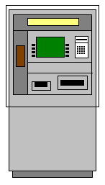






PSTN
柜台
ATM
ATM
LAN
DDN
总行龙网主机
IP前置
某网点
POS
POS
POS
PSTN
NAC
RS232
银行卡前置主机

加密机
ES9000
SNA
加密机
金卡主机
DDN
DDN
外卡前置
DDN

    - 总体描述
为了能更加及时准确地把握市场脉搏，在竞争中取得优势，上海建行在经营管理和组织系统结构上进行了一系列的改革。2003年3月，上海建行在全行范围内实施了卡前置系统，卡前置系统主要负责对建行所有卡交易的转发工作，连接的系统包括ATM，POS，金卡，外卡，龙网，网通IP前置，主机CCBS系统，主机1/LINK系统，主机CPF系统，它对系统的交易处理性能要求达到20万笔/天。上海建行通过基于交换平台的卡前置改造之后，实现了对内统一设备管理监控、统一交易监控、实现了数据的分析和挖掘以及将ATM接口、金卡接口、POS接口、网通IP接口下移到前置机，只保留验密的功能，最大限度地降低对1/LINK的依赖。上海建行利用新晨交换平台的实施，通过一些高科技业务的陆续开通，例如从信用卡的全国通存通兑到自助银行、企业终端、网上银行等，在众多银行之中以高效的经营决策、市场业务的开拓以及解决客户关系问题上的优势始终站在了金融业改革和发展的最前沿。
    - 交换平台连接的应用系统及连接方式
系统名称 | 通讯连接方式
ATM | TCP/IP方式
POS | RS232方式
金卡 | TCP/IP方式
外卡 | TCP/IP方式
龙网 | TCP/IP方式
网通IP | TCP/IP方式
主机CCBS | SNA LU6.2方式
主机1/LINK | SNA LU6.2方式
主机CPF | SNA LU6.2方式
    - 运行环境
- 主机系统：RS6000 M85
- 操作系统：AIX
- 数据库：Informix
- 中间件：新晨Q
- 上线时间：2003年3月

武汉商业银行交换平台系统
    - 系统拓朴图：
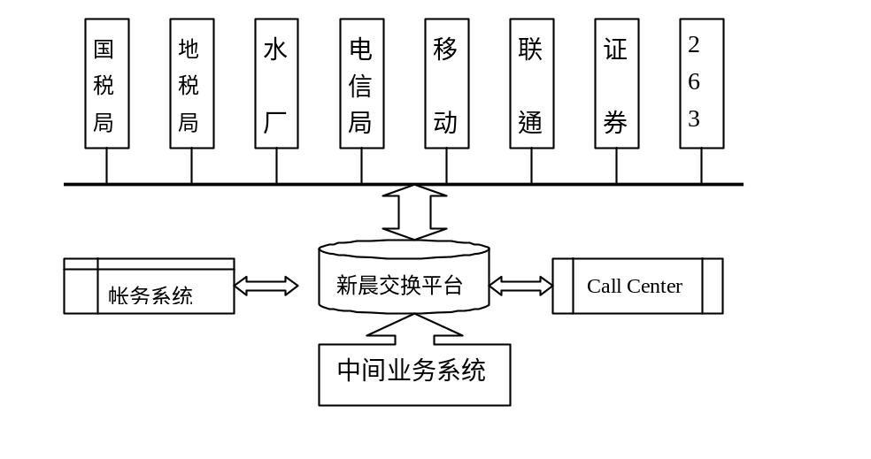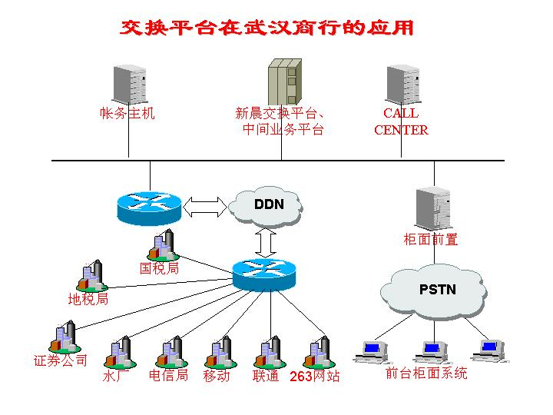
    - 总体描述
新晨交换平台与新晨中间业务系统的密切整合，构架为一个功能强大、高效率的中间业务处理系统。主要连接银行柜面、地税局、国税局、自来水厂、电信局、移动、联通、www.263.com 、证券公司、CALL CENTER系统、银行帐务主机。各方发起的交易都通过新晨交换平台转发，由中间业务系统处理，高效地整合，合理的分工，使得整个系统每日能轻松完成进两万笔交易。
新晨交换平台在武汉商业银行的实施，首先使帐务主机从各种繁杂的接口中解脱出来，提高了帐务主机系统的处理能力、整合能力、扩展能力。其次实现了银行内部和外部系统的互连互通，将整个中间业务整合为一个架构清晰的系统（核心层、前置层、通讯层），使得系统在将来的商业竞争中伸缩性增强。在各个系统的相互配合下，银行可以为客户提供更加方便、快捷、贴身的服务。同时有效降低成本，提供银行整体的工作效率。
    - 交换平台连接的应用系统及连接方式
系统名称 | 通讯连接方式
主机帐务系统 | SNA
中间业务系统 | BEA Message Q
第三方系统 | TCP/IP
CALL CENTER | TCP/IP
    - 运行环境
- 主机系统：RS/6000
- 操作系统：AIX Version 4
- 数据库：Informix 7.2
- 中间件：BEA MessageQ 5.0
- 上线时间：2000年5月

江苏省中行交换平台系统
    - 系统拓朴图：
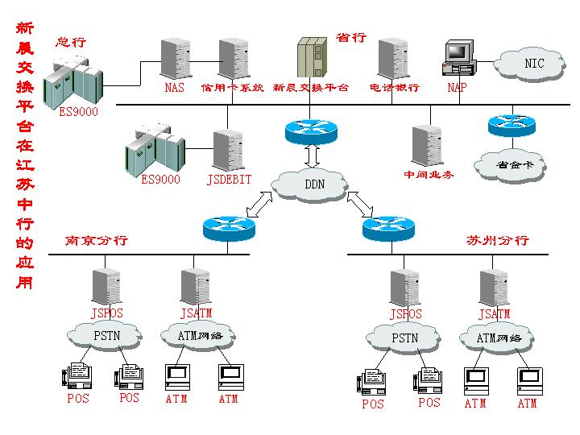

    - 总体描述
中国银行分支机构遍布全球，一直以来，以努力为市场提供全面的金融服务为宗旨，致力于为客户提供个性化、创新的金融服务。为迎合国际金融行业的发展趋势，2002年，中国银行江苏分行在巩固其传统业务的基础上，使用新晨集团的中间业务系统作为配合新系统上线的基础平台。为了配合CARD系统的上线，江苏中行改变目前省内各地市行ATM、POS、金卡、NAP、NAS等系统间连接复杂的局面，在省行安装了一个统一的前置系统，简称JSCARD，省内所有地市行的JSATM、JSPOS、金卡连接都连接到该系统，并且取消下属行的JSNET，信用卡异地交易统一通过JSCARD进行交换，JSCARD系统集通讯、管理和控制于一体，除了支持传统银行卡交易外，还对银行离柜业务系统即客户服务渠道（如电话银行、网上银行、移动银行等）进行支持，对将来新增业务系统（如银券通、外汇买卖等）具有较好的扩充性，对于将来信用卡帐务系统的升级换代也提供了较好的兼容性。
作为优秀的交换中心应用软件，新晨交换平台是银行系统解决方案的首选平台，它能更好的提高管理水平、加强业务流程的自动化，为银行未来金融业务的拓展提供强有力的支持。新晨交换平台彻底改造了银行的业务流程，减少了实施人员工作量，提高了银行整体的工作效率，从而使银行更好为的新老客户服务。
    - 交换平台连接的应用系统及连接方式
系统名称 | 通讯连接方式
RBS | SNA
CARD | SNA
金卡 | TCP
NAP | TCP
ATM | TCP
POS | TCP
柜面终端 | TCP
电话银行 | TCP
中间业务 | TCP
    - 运行环境
- 主机系统：RS6000 H85双机热备
- 操作系统：AIX
- 数据库：Oracle 7.3
- 中间件：新晨Q
- 上线时间：2002年10月

南京交行交换平台系统
    - 系统拓朴图：
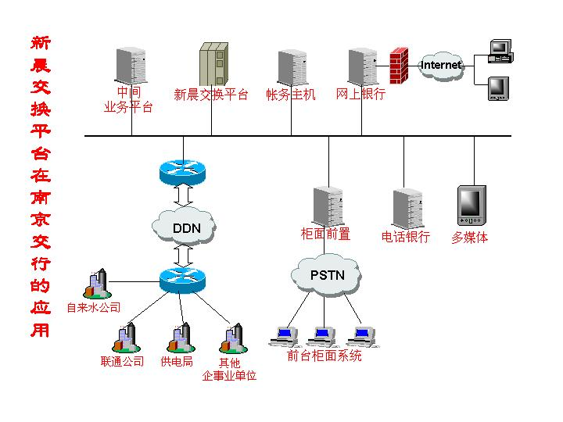
    - 总体描述
随着电子化进程的加快，为了提供多样化的服务手段，充分利用网络技术，2001年11月，南京交通银行首次以新晨交换平台4.0版本为基础, 采用了新晨中间业务系统,并且使用新晨Q代替了Bea公司的Message Q，实现了代收联通手机费、代收水费、代收电费、代收寻呼费、代收移动手机费等业务。交易发起方主要有柜台终端、电话银行和多媒体，它们不仅可以实现联机交易，还可以实现批量交易。交换平台与帐务主机通过cics保证数据的完整性。南京交通银行在南京地区具有相对稳定的客户群体，新晨中间业务项目的成功上线，表明了新晨交换平台4.0具有很好的稳定性，同时，也突出了新晨中间业务系统可以提供较大交易量的支持。
    - 交换平台连接的应用系统及连接方式
系统名称 | 通讯连接方式
中间业务系统 | TCP
电话银行 | TCP
柜台终端 | TCP
多媒体查询终端 | TCP
帐务主机系统 | CICS

    - 运行环境
- 主机系统：RS6000
- 操作系统：AIX
- 数据库：Informix7.32
- 中间件：CICS，新晨Q
- 上线时间：2001年11月

深圳建行交换平台系统
    - 系统拓朴图：
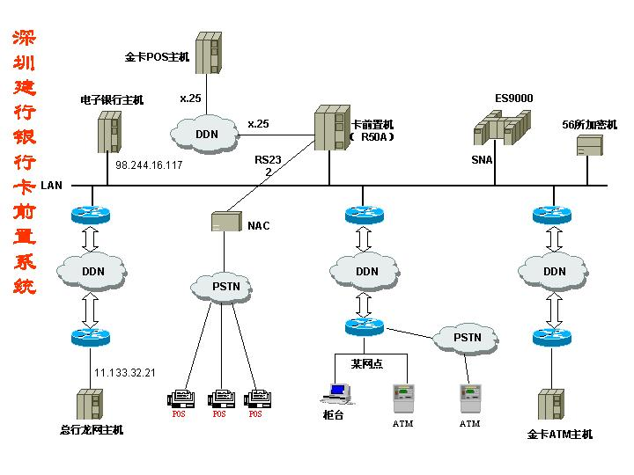
    - 总体描述
为了能更加及时准确地把握市场脉搏，在竞争中取得优势，深圳建行在经营管理和组织系统结构上进行了一系列的改革。2002年4月，深圳建行在全行范围内实施了大前置系统，大前置系统主要负责对建行所有卡交易的转发工作，连接的系统包括ATM，POS，金卡ATM,金卡POS，龙网，电子银行，主机CCBS系统，主机1/LINK系统，它对系统的交易处理性能要求达到20万笔/天。深圳建行通过基于交换平台的综合前置改造之后，实现了对内统一设备管理监控、统一交易监控、实现了数据的分析和挖掘以及将ATM、金卡的接口下移到前置机，只保留验密的功能，最大限度地降低对1/LINK的依赖。深圳建行利用新晨交换平台的实施，通过一些高科技业务的陆续开通，例如从信用卡的全国通存通兑到自助银行、企业终端、网上银行等，在众多银行之中以高效的经营决策、市场业务的开拓以及解决客户关系问题上的优势始终站在了金融业改革和发展的最前沿。
    - 交换平台连接的应用系统及连接方式
系统名称 | 通讯连接方式
ATM | TCP/IP方式
POS | RS232方式
金卡POS | X25方式
金卡ATM | TCP/IP方式
龙网 | TCP/IP方式
主机CCBS | SNA LU6.2方式
主机1/LINK | SNA LU6.2方式
电子银行系统 | TUXEDO方式

    - 运行环境
- 主机系统：RS6000 F50
- 操作系统：AIX
- 数据库：Informix
- 中间件：新晨Q
- 上线时间：2002年4月

深圳农行交换平台系统
    - 系统拓朴图：
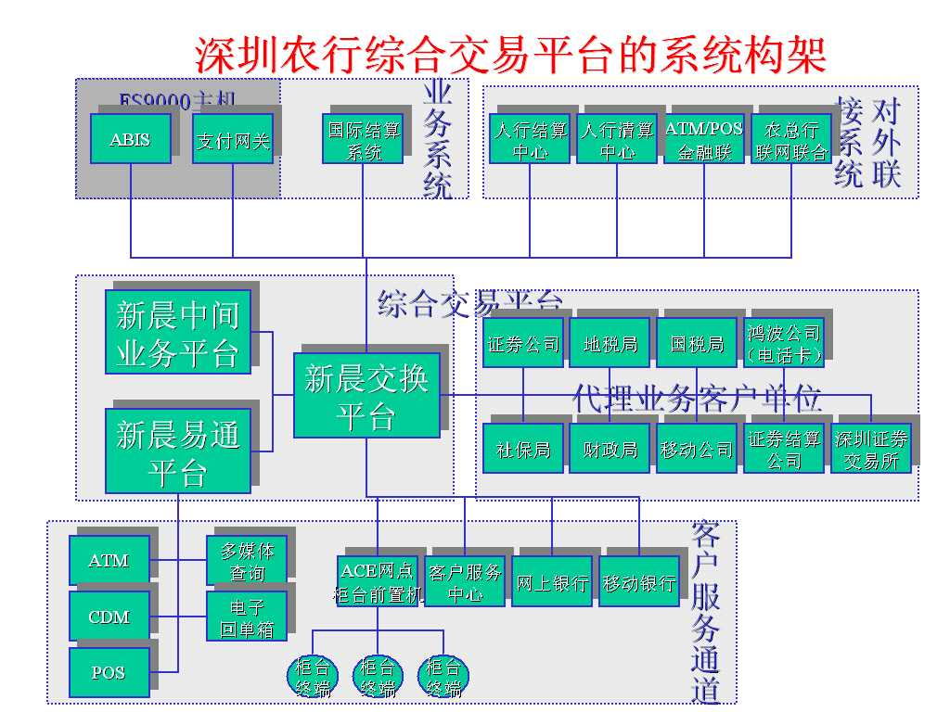
    - 总体描述
为了适应中国经济和金融体制改革的新形势，中国农业银行在加快由国内商业银行向电子银行转化的过程中，积极调整经营战略，开拓新的业务领域，提升经营层次。作为国内网点最多、业务辐射范围最广的大型国有商业银行，农行在系统实施后，通过平台对于银行各系统的有效的整合和架构的整理，联接了新旧业务系统（如：银券通、国际结算、外汇买卖等）和客户服务渠道（如电话银行、网上银行、移动银行等）以及金融联系统和其他公司系统的中间平台。因此，它是主机业务系统适应当地特色服务的补充。从而实现了更加方便、快捷的服务需求。新晨集团开发的综合交易平台集通讯、管理和控制于一体，有利于主机业务系统向“新一代”系统迁移以及满足新业务快速发展的需要，同时它也为企业的系统管理和安全管理带来方便。平台功能包括：系统管理、系统监控、安全控管、网络通讯、数据合法性检验、数据格式转换、交易路由、交易处理、对帐处理、柜台操作、客户信息管理、报表生成管理、凭证管理、费率管理等功能模块。
    - 交换平台连接的应用系统及连接方式
系统名称 | 通讯连接方式
主机帐务系统 | CICS
柜面系统 | TCP
中间业务系统 | TCP
中间代理单位 | TCP
Call Center系统 | TCP
网上银行 | TCP
移动银行 | TCP
银券通 | TCP
提出提回 | TCP
支付网关 | SNA

    - 运行环境
- 主机系统：P690
- 操作系统：AIX
- 数据库：ORACLE
- 中间件：IBM CICS、新晨Q
- 上线时间：2002年8月

